**华北水利水电大学大学生暑期社会实践活动**

**简 报**

**第（ 45 ）期**

**社会实践活动领导小组办公室 2017年7月21日**

**华北水利水电大学暑期社会实践巡礼**

**之践行瑞鹏精神篇**

孟瑞鹏是我校国际教育学院汉语国际教育专业2012级学生，河南省濮阳市清丰县韩庄村人。2015年2月26日，他在清丰县西赵楼村因抢救落水儿童英勇牺牲，年仅23岁。在两名儿童的生命受到严重威胁的紧要关头，他不顾个人安危，展示了当代青年学生的良好综合素质和精神风貌，体现了当代青年学生高度的社会责任感和敢于担当的精神，弘扬了社会正能量。

我校2017年暑期社会实践团队积极响应社会和学校的号召，各学院积极组织学生组建以“践行孟瑞鹏精神，弘扬青春正能量”为主题的实践团，在服务地开展丰富多彩、灵活多样的实践活动，在全省乃至全社会形成向真向美的良好风气，凝聚起更多向上向善的青春正能量。队员们有的深入瑞鹏生前居住的村庄，了解他曾经生活、成长过的地方，学习他的英勇事迹；有的进行社会宣讲，诠释了当代青年的高尚道德品质，并用年轻的生命体现了新一代大学生的责任；有的换位思考，亲身践行孟瑞鹏精神，在锻炼自身能力、增强社会责任感的同时，充分展现了华水人自强不息的可贵精神，成为我校暑期社会实践队中一张青春灿烂的可爱名片。

寻访瑞鹏事迹，致敬瑞鹏精神

英雄是社会的良心、民族的脊柱、人民的骄傲、爱国的典范。一个时代的精神面貌和价值坐标，总是通过时代的英雄人物得以体现。我校学生孟瑞鹏就是这样一个当之无愧的英雄。他在少年儿童的生命受到严重威胁的紧要关头，不顾个人安危，挺身而出，用宝贵的生命诠释了当代青年学生的价值追求。我校践行瑞鹏精神实践队深入英雄成长和生活过的地方，或是参观瑞鹏纪念馆，了解瑞鹏事迹，开展学习瑞鹏精神活动。

管理与经济学院“瑞鹏精神邮递员”实践队来到孟瑞鹏生前居住的村庄——河南省濮阳市清丰县韩村乡孟焦夫村，他曾经生活、成长过的地方。通过与村中老人们的交谈，队员们加深了对瑞鹏精神的理解，更懂得了践行瑞鹏精神的必要性。实地考察让队员们明白了仅仅学习知识并不能满足人们的需求，一定要亲身去实践，真正做到知行合一。队员们对瑞鹏精神有了更加深刻的认知，并纷纷表示愿意作为号手、旗手，把瑞鹏精神传扬出去，感染更多的人。

水利学院“践行瑞鹏精神，弘扬青春正能量”实践队和土木与交通学院“践行瑞鹏精神”宣讲团在实践之前参观了瑞鹏纪念馆，向瑞鹏学习，向英雄致敬。队员们向他学习热爱党、热爱人民，理想与良心一样也不能丢的坚定信念；学习顾全大局、敢于担当，具有强烈社会责任感的主人翁意识；学习舍己救人、不怕牺牲的英雄主义气概；学习团结友爱、诚实守信的公民意识；学习胸怀大志，勤于思考、自强自立、锐意进取的时代精神。

宣讲瑞鹏精神，倡导文明新风

“人民有信仰，民族有希望，国家有力量”，在实现中华民族伟大复兴中国梦的征途中，不仅要极大丰富我国物质财富，更重要的是丰富精神财富。国家副主席李源潮在“传播青春正能量”优秀青年座谈会上的讲话对孟瑞鹏事迹给予了高度评价：“孟瑞鹏的先进事迹应该广泛宣传，这种正能量应该大力传播”。团中央书记处书记傅振邦在留言簿上饱含深情地写下了“青年学子楷模，团学工作标兵，丹心碧血昭昭，瑞鹏精神永存。”。少年强则中国强，为争做理想远大、信念坚定，品德高尚、敢于担当，具有强烈社会责任感的优秀青年，我校学生利用暑期社会实践这一平台，在周边地区深入开展了宣传瑞鹏精神的实践活动。

信息工程学院红领巾孟瑞鹏精神宣讲队来到了位于郑州市中心的繁华的绿城广场，为来往的路人讲述详细孟瑞鹏的光荣事迹，宣扬他舍己为人的伟大精神。在宣讲活动中，实践队员们积极主动地与群众交流，也有很多群众前来询问，并参与到队员们的活动中去，形成了良好的互动效果，产生了很好的社会反响。市民们纷纷表示，之前不知道孟瑞鹏其人其事或者知之甚少，但是通过队员们的讲解，自己对于瑞鹏精神有了全面的了解和较深的感悟。

机械学院“缅怀瑞鹏，传承担当”实践队也来到了郑州市绿城广场进行宣讲调研实践，向在绿城广场中游玩的人们介绍宣传英雄孟瑞鹏的事迹。队员们希望可以通过他们的宣讲让更多的人能够了解瑞鹏精神，用自身行为感染他人，用自身品质引领社会风范，用实际行动弘扬青春正能量、践行社会主义核心价值观。队员们号召广大青年大学生，要不断加强宣传青春正能量，提高自身道德修养，加强个人道德建设，践行社会主义核心价值观，争做一名“讲文明，树新风”的当代大学生，为实现美好中国梦而努力奋斗。

水利学院尚水服务宣传团来到郑州市爱国主义教育基地——碧沙岗公园，进行关于孟瑞鹏精神的宣讲活动，“悼革命先烈，忆瑞鹏精神”是他们的宗旨。宣讲过程中，队员们也深刻感受到了孟瑞鹏行为中理想、良心与现实的写照，是一笔宝贵的精神财富，是学校的光荣，是典型的教育资源。他用年轻的生命体现了新一代大学生的责任担当，用舍己救人的行动弘扬了健康向上的时代精神，用不畏牺牲的壮举诠释了当代青年的高尚道德品质，是新时期华水青年的杰出代表，是全校教师学习的榜样。

土木与交通学院“践行瑞鹏精神”宣讲团则在开封的晋安广场开展了“瑞鹏精神”宣讲展。队员们为广场上的市民们讲述了孟瑞鹏的光荣事迹，以照片、文字为载体，辅以讲解和演说，得到了良好的宣传效果。展览过程中，参观群众络绎不绝，其中河南大学历史文化学院客座教授袁林亲自为孟瑞鹏作画并合影留念。他随后指出:“当今社会需要杰青，尤其像孟瑞鹏这样敢于奉献敢于牺牲的人。现在社会仍然存在很多问题，例如‘扶不扶’、见义勇为、孝亲敬老、关爱贫困地区等。孟瑞鹏的牺牲恰恰告诉世人，不必担心自己无法把控的事，做好自己，牢记社会主义核心价值观，为社会传播正能量”。他还表示，“社会不缺少英雄，而是缺少发现英雄的眼睛”。宣讲过程中，时间到了群众跳交谊舞的时间，群众们主动为宣讲团让出了场地，说:“学生们不辞劳苦，从郑州来到开封为我们送来了瑞鹏精神，为开封的文明建设做出那么大的努力。我们健身跳舞是小事，宣讲瑞鹏精神是大事”。这让队员们无比感动，也从侧面展现出宣传活动的成效，更说明了瑞鹏精神的魅力。

在商丘夏邑支教的华北水利水电大学“向日葵”支教队则开展了以“学习孟瑞鹏精神，传播青春正能量”为主题的宣讲活动。队员们给同学们发放介绍孟瑞鹏高尚品格的书籍《丰采》，结合书籍内容向同学们讲述孟瑞鹏的英雄事迹，还有他孝敬父母、勇于担当、爱党爱国等优良品质。孟瑞鹏曾在一个旧笔记本上写下：“不是任何情况都允许你暂时的逃避与停止。面对紧急情况，必须立即武装，立即反击，主动出击”，孩子们也从这句话中读到了孟瑞鹏的大无畏精神，在不知不觉中获得了成长。

践行瑞鹏精神，创建和谐社会

“做一个有意义的人，一个为他人和社会做出贡献的人”，这是孟瑞鹏的人生追求和价值目标。为了深刻理解瑞鹏精神，培养信念坚定、敢于担当的社会责任感，促使青年学生全面地发展，除了了解宣传英雄事迹外，实践队也在各地开展了丰富的践行瑞鹏精神活动，用自己的实际行动，从小事做起，从点滴做起。

国际教育学院“弘扬瑞鹏精神，践行助盲行”助盲实践队分成不同的小组，通过各种方式去寻找并了解盲人，还协助盲人朋友完成调查问卷。盲人朋友们虽然看不见，但是他们却热爱生活，用一颗真诚的心去感受美好。队员们感受到他们所表现出来的是一种不畏生活中的挫折，勇于面对生活的乐观向上的精神。虽然上帝关掉了他们的一扇窗户，但同时也为他们打开了另一扇门，他们凭借自己的努力，同样可以创造属于他们的奇迹。队员们都表示，通过践行瑞鹏精神，自己学到了很多很多。

水利学院“瑞鹏在身边”暑期社会实践队来到了郑州航空工业管理学院，向过路的大学生发放瑞鹏精神宣传页，并向过路的大学生讲解瑞鹏事迹，极大地阐释了一个大学生的责任与素养。遇见溺水儿童，奋不顾身，甚至不惜生命，也要去救人，这种社会责任感是每一个人都应该学习的。队员们认识到，千里之行，始于足下，从小事做起，从身边做起。社会需要大家，需要大家每一个人都去贡献自己的力量。如果每个人都能伸出一只手，给予他人帮助的话，我们的社会将会变得更加美好。

资源与环境学院“践行瑞鹏，奉献自我”实践队来到爱馨敬老院，与老人们一同听了健康讲座，帮爷爷奶奶送水，让他们在炎热的夏天感到一丝凉意。队员还帮助养老院的工作人员进行会场布置、人员签到等工作。队员们认为，孝心是对双亲长辈孝敬的心意，是中国孝道文化的核心。一个富有孝心的人，一定是有教养的人，不在于你当多大的官，不在于你发多大的财，不在于你出多大的名。孝心体现在日常生活的每一个行动中，践行瑞鹏精神要从生活点点滴滴的奉献做起。

我校学子在暑期三下乡社会实践中，积极响应国家号召，紧密结合学校特色，利用自身专业优势，从调查走访到深入实践，去宣传瑞鹏精神，从身边，从个人，从小事做起，为实现伟大祖国的 “中国梦”贡献了属于华水的一份力量。

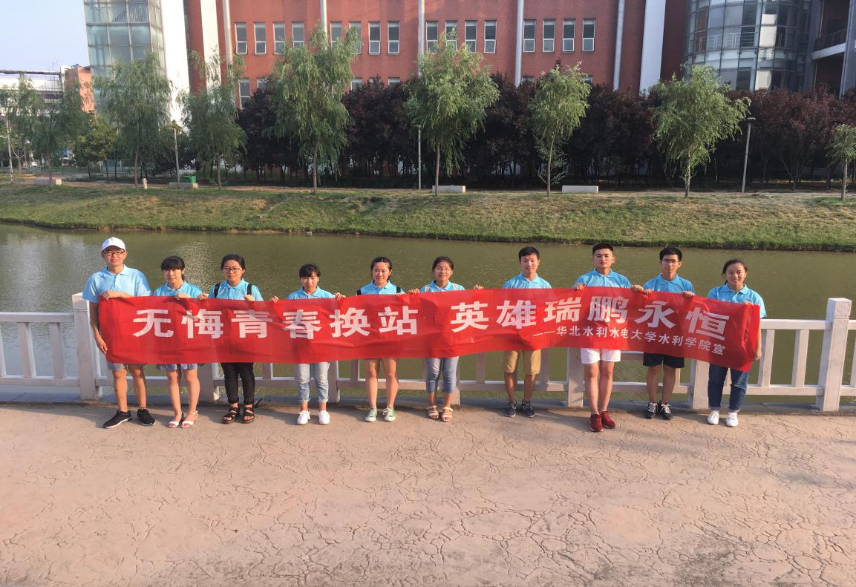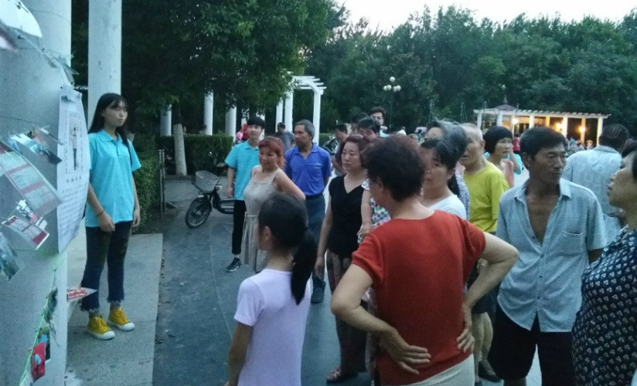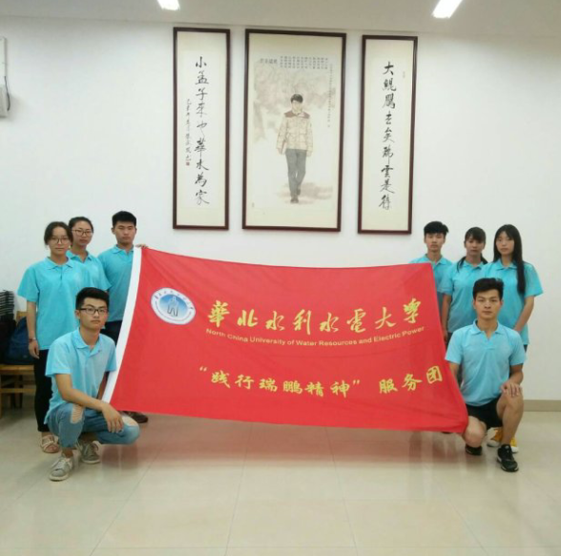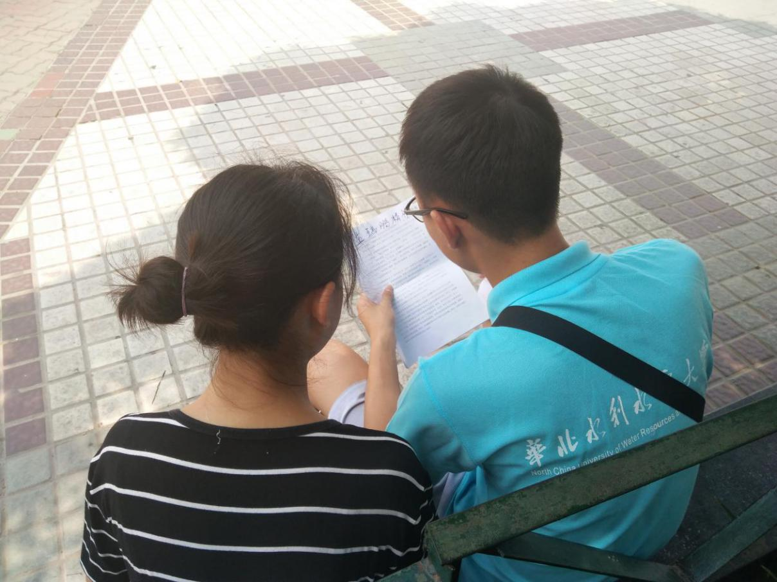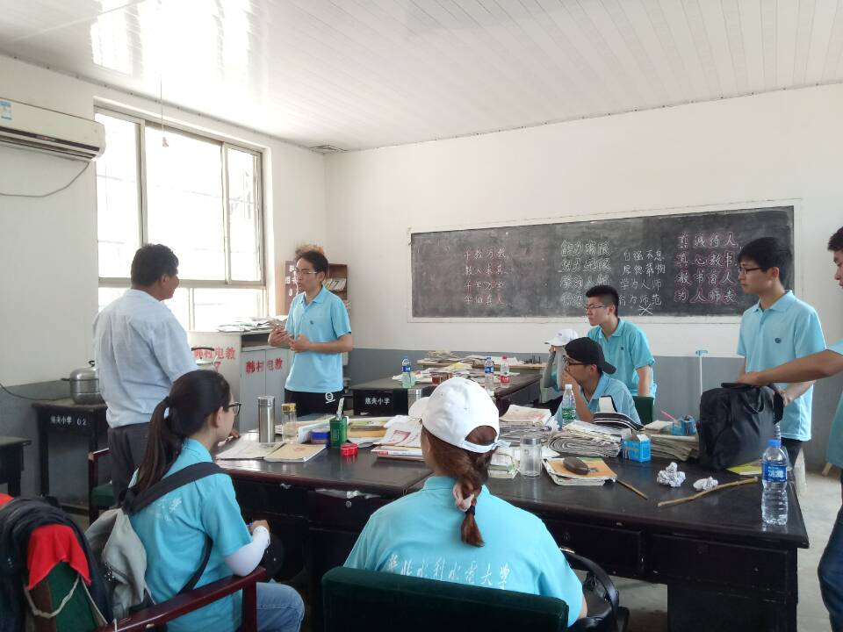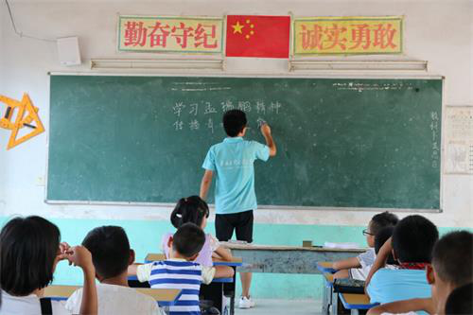

**指 导：**祁 萌

**主　　审：**宋凯果

**主　　编：**任 智

**执行主编：**李梦雨 温烈阳 刘婷婷 陈一鑫

**联系地址：**华北水利水电大学团委(450011)

**联系电话：**0371-69127469

**电子邮箱：**tuanweixw@163.com

**报：**团省委、校党委

**送：**党群各部门、各院、部、处